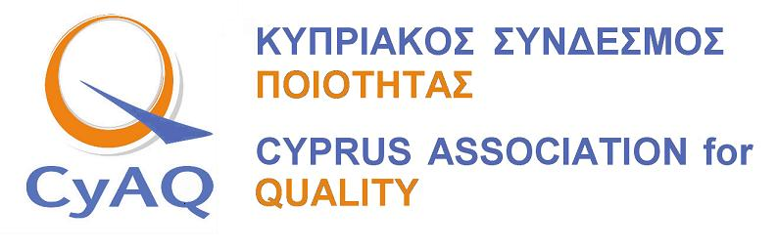
ΑΙΤΗΣΗ ΕΓΓΡΑΦΗΣ ΜΕΛΟΥΣ

Αίτηση Εγγραφής Μέλους
Κατηγορία: Συνδεδεμένα Μέλη (Νομικά Πρόσωπα)
- Επωνυμία Επιχείρησης / Οργανισμού : ………………………………………………………………………………....
- Διεύθυνση: ……………………….......... Αριθμός: …. ..T.Κ.Οδού: ………….
- Ταχ. Θυρίδα ………….. Τ.Κ. ……....Δήμος/Κοινότητα…........... …………..
- Τηλέφωνα: …………………………………………Φαξ: ..…….. …………….
- E-mail: ………………..........…...….....Ιστοσελίδα…....………………………
- Σύντομη περιγραφή των δραστηριοτήτων που σχετίζονται με την προώθηση του θεσμού της Ποιότητας :
………………………………………………………………………………………………..…………………………………………................................
………………………………………………………………………………………………..…………………………………………................................
………………………………………………………………………………………………..…………………………………………................................

Για την Επιχείρηση / Οργανισμό:
Αποδέχομαι ότι μέρος ή όλα τα στοιχεία της επιχείρησης θα καταχωρηθούν στην ιστοσελίδα του Συνδέσμου www.quality.org.cy

Όνομα Υπογράφοντος: ………………………….................................................
Ιδιότητα: …………………………………………...................................................
Υπογραφή: ……………………………. ….Ημερομηνία : ……………………….…

Στοιχεία Επικοινωνίας Κυπριακού Συνδέσμου Ποιότητας
Ακροπόλεως 2 & Γλαύκου γωνία (κτίριο ΟΕΒ)
2000 Στρόβολος
Τηλ. 22665102, Φαξ 22669459, mgregoriou@oeb.org.cy

